FASES REQUERIMIENTO DE SOFTWARE

1. DESCRIPCION GENERAL DEL REQUERIMIENTO 2
2. FASE DE FORMALIZACIÓN 3
3. ANALISIS DE REQUISITOS Y REQUERIMIENTOS 4
5. LEVANTAMIENTO DEL REQUERIMIENTO DETALLADO 8
6. DISEÑO DE LA ARQUITECTURA DE SOLUCION 10

DESCRIPCION GENERAL DEL REQUERIMIENTO

PROYECTO | Abogabot
Nombre Requerimiento: | Automatizar demandas
Fecha Solicitud: | 14/02/2022
Responsable(s) Solicitud: | Abogabot Industry
Dependencia(s) Solicitante: | Desarrollo
Responsable Funcional designado por el equipo de desarrollo de software: | Nombre del responsable del análisis funcional de la solicitud, establecido por el equipo de desarrollo de software  Dario de Jesús Chan Colli

FASE DE FORMALIZACIÓN

Descripción de la Solicitud
Usuario Solicitante
Se desea automatizar las demandas de nuestros clientes, llenado un formulario en una página web que al llenarlo te permita pasar a un proceso de pago para finalizar la transacción; en la plataforma deben de haber actualizaciones del proceso legal para dar seguimiento a la demanda del cliente.
El abogado debe saber cuando tenga una nueva demanda y tener acceso al formulario en formato Word, debe recibir el pago y ser capaz de verlo en un dashboard para ver sus ingresos, también podrá agregar comentarios en cada paso del proceso.
Al usuario le deben llegar correos de notificación, la página debe poder visualizarse en un celular y de colores se prefiere azul marino y blanco.
Líder Funcional
Pagina web capas de visualizarse desde el celular, que permita al usuario llenar un formulario para una demanda, pagar por el proceso y recibir notificaciones a su correo del seguimiento de la demanda. El administrador debe poder ver notificaciones de nuevas demandas, el formulario en formato Word, la cantidad de ingresos y poder comentar para mantener actualizado al cliente. Colores de preferencia: Azul Marino y Blanco

FIRMAS DE ACEPTACIÓN:

________________________________ _______________________________
Nombre Responsable Solicitud Nombre Líder OTI
Dependencia Solicitante Oficina Tecnologías de la Información

ANALISIS DE REQUISITOS Y REQUERIMIENTOS

Fecha Inicio | 14/02/2022 |  | Fecha Final | 25/03/2022
Modelamiento de Negocio
Especifique un diagrama de negocio que permita entender con claridad que parte del negocio se incluye o se modifica con la solución del requerimiento.
Se sugiere para esta tarea utilice diagramas BPM, diagramas de actividades, o diagramas ad hoc (boceto).

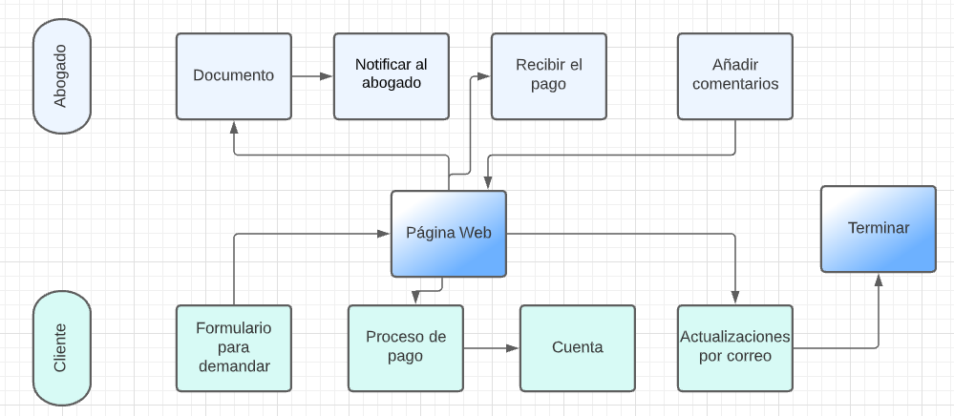
Términos de Referencia
Alcance de la solución | Un sitio web responsivo con sistema de gestión de administradores y usuarios, actualizaciones al usuario por correos y apartado para realizar el pago; para el administrador un apartado de actualizaciones y nuevas demandas, visualización de ingresos y poder añadir comentarios.
Requerimientos Funcionales y criterios de aceptación y | El usuario puede crear una cuenta, llenar un formulario y realizar el pago, recibir notificaciones por correo y ver el avance del proceso.  El abogado debe recibir notificaciones de nuevas demandas, visualizar ingresos, ingresar al formulario en Word y comentar durante el proceso.
Requerimientos no Funcionales y de calidad | La página debe ser eficiente, segura y fiable, para otorgar satisfacción a administradores y usuarios.
Interesados en la solución
  Nombre/Rol/Perfil | Descripción
  Gabriel | Líder del departamento de desarrollo de Abogabot Industry
  Dario Chan | Responsable de diseñar el proyecto
Precondiciones | Especificaciones claras, itinerario y plan a seguir, visto bueno de Abogabot Industry
Requisitos Técnicos | Tipo de Desarrollo | Web Escritorio Móvil Servicio Web  Servicio Windows Otro:__________________
Requisitos Técnicos | Base de Datos | Oracle  SQL Server  MySQL  MongoDB  Otro:__________________ |  |  | Versión  _______  _______  _______  _______  _______  _______
Requisitos Técnicos | Lenguaje | C#  VB  PHP  Java  JavaScript  Otro:___________________ |  |  | Versión  _______  _______  _______  _______  _______  _______  _______
Viabilidad Técnica | Luego de adelantado el análisis de los requisitos y requerimientos es viable proponer una solución técnica para esta solicitud: SI ( ) NO ( )

FIRMAS DE ACEPTACIÓN:
Nombre | Dependencia | Teléfono | Firma
- FASE DE PLANEACIÓN Y GERENCIA DEL PROYECTO

Responsable |  |  |  |  | Fecha
Plan estratégico de fases del proyecto
N° | Nombre Etapa | Actividad |  | Rol Responsable |  | Fecha Inicio | Fecha Fin | Comentarios
1 | Requerimientos | Planificar el sitio web |  | Dario |  | 14/02/2022 | 18/02/2022
2 | Diseño y programación | Crear un diseño y empezar con la programación |  | Mariana |  | 21/02/2022 | 11/03/2022
3 | Pruebas y desarrollo | Realizar pruebas y corregir errores |  | Equipo de desarrollo |  | 11/03/2022 | 25/03/2022
4 | Mantenimiento | Seguir actualizando y mejorando el sitio web |  | Equipo de desarrollo |  | 25/03/2022
Diagrama de planeación
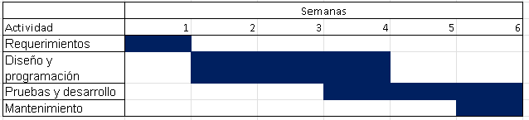

NOTA: Las fechas de planeación establecidas en este documento son aproximadas y estarán sujetas a modificaciones que surjan por control de cambios u otros factores.

FIRMAS DE ACEPTACIÓN:
Nombre | Dependencia | Teléfono | Firma

LEVANTAMIENTO DEL REQUERIMIENTO DETALLADO

Las historias de usuario deben ser independientes y debidamente identificadas; deben corresponder a una única funcionalidad y deben ser cortas y concisas
Criterios de Aceptación
Nº | Titulo | Contexto |  |  | Evento
1... | Formulario | El usuario debe llenar un formulario |  |  | El usuario ingresa al sitio web, contesta unas breves preguntas en un formulario
2 | Documentación | Generar un documento Word para el abogado |  |  | El formulario se debe guardar en un documento Word para el abogado
3 | Proceso de pago | El usuario debe poder pagar en el sitio web |  |  | El usuario después de llenar el formulario procede a realizar un pago
4 | Notificaciones de ingresos | Avisar al abogado sobre pagos e ingresos acumulador |  |  | El cliente debe pagar y el abogado debe ser notificado, además de que este último debe poder visualizar sus ingresos acumulados
5 | Actualizaciones del proceso | El cliente podrá visualizar actualizaciones del proceso y el abogado podrá comentar estos |  |  | Documento generado por el sitio, a través de los datos proporcionados por el abogado y visualizados por el usuario.
Firmas de aceptación
Nombre |  |  | Dependencia | Teléfono |  | Firma

DISEÑO DE LA ARQUITECTURA DE SOLUCION

En caso de que existan excepciones asociadas a la arquitectura de referencia se debe incluir su correspondiente justificación en las vistas que aplique.

Fecha | 6/03/2022
Prototipos de interfaces de usuario


Si utiliza convenciones para diagramas Ad hoc, por favor describirlas aquí
Firmas de aceptación
Nombre |  | Dependencia | Teléfono |  | Firma

